Syndicat Local Construction
Bois et Ameublement 31
Bourse du travail -19, place saint sernin
31070 TOULOUSE Cedex 7
Tél-06-03-60-69-58 E-mail : slcba31@gmail.com
Permanences du syndicat tous les samedi matin dès 9h30

Contact: 06 03 60 69 58
Toulouse le 5 avril 2020

Pas de Sécurité,
Pas de reprise de chantier !!!

Les ministères de la Transition écologique et solidaire, de la Ville et du Logement, des Solidarités et de la Santé, et du Travail ont donné leur agrément au guide OPPBTP de « sécurité » à destination du BTP.
Ce document est soutenu par les organisations patronales.

Chose plus étonnante, la Fédération CFDT le cautionne aussi.
Il en est de même de la Fédération SCOP BTP. Il n’est donc pas hallucinant de voir des coopératives imposer à leurs salariés du travail et des déplacements en équipes et dans la promiscuité. Chacun pouvant constater, dans la rue, que ces « pseudo coopératives » ne respectent pas les préconisations, mettant ainsi en danger les salariés et la population.

Le pic de la pandémie n'est toujours pas atteint, tous ceux qui travaillent dans le BTP savent pertinemment que ce guide est incapable de garantir notre sécurité face à ce virus. Nous ne travaillons pas dans un secteur vital.
Et pourtant le gouvernement, le patronat et les faux syndicalistes veulent nous renvoyer sur les chantiers !
Ce guide ne vise donc qu’à offrir une couverture juridique aux patrons en cas de décès d’un travailleur.

C'est dire ce que valent nos vies face à leurs profits !
La CGT réaffirme sa position :
Pas de sécurité, pas de reprise des chantiers !!

Dans ces conditions nous devons tout mettre en œuvre afin d'empêcher la reprise du travail tant que notre sécurité n'est pas assurée à 100% !

Exigeons :

- Un dépistage systématique de toutes les personnes avant toute intervention sur les chantiers,
- Une formation à l'ensemble des mesures et à l'utilisation des équipements Covid19 et lecture des fiches de données sécurité,
- Des masques FFP-2 ou 3 en quantité suffisante pour tous les intervenants avec respect de la durée d'efficacité maximale. Masques qui seront jetés dans un sac hermétique en fin de journée,
- Des gants, 1 paire minimum par jour, jetés également dans un sac hermétique en fin de journée,
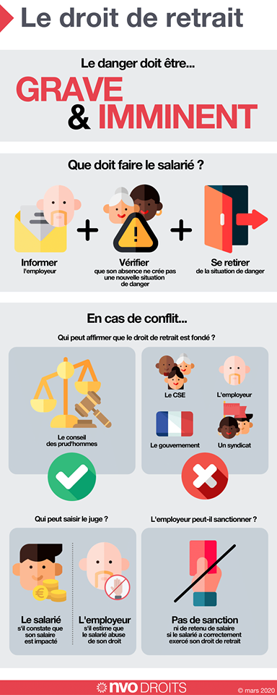
- Des Lunettes de protection de type préconisé,
- Augmenter les points commodités (WC - Lavabos – douches), les réfectoires, même de type modulable (algeco). Obligation sur tous les chantiers, même cours, et dans tous les dépôts et bureaux de désinfection de ces lieux au moins deux fois par jour,
- Dans les vestiaires un casier pour les affaires propres et un autre pour les habits de travail pour chaque salarié, avec respect du mètre barrière et désinfectés chaque soir,
- Points d'eau avec savon et gel hydroalcoolique sur les chantiers en quantité suffisante permanente, ainsi que dans les locaux de l'entreprise,
- Les salariés devront respecter les 1m barrière toute la journée de travail. Jamais de promiscuité à moins de 1, avec désinfection après chaque passage,
- repas alternés dans les réfectoires pour respecter les distances de sécurité et locaux désinfectés après chaque repas en équipe.
- Affectation d'un fourgon avec maximum 2 personnes dedans, afin de respecter le 1m barrière. Un qui conduit et l’autre à l'opposé total,
- Location de voitures, une pour maximum 2 salariés, afin de respecter les 1m barrière,
- Désinfection tous les jours de l'ensemble du parc matériel, de location comprise et du petit outillage (pelles, raclettes, pioches, râteaux, perceuses, disqueuses, etc).
- Pas de sous-traitants dont on ne pourrait vérifier qu'ils appliquent l'ensemble de ces consignes,
- Aucun retour en vêtements et chaussures de travail à notre domicile et leur nettoyage et leur désinfection par une société au moins une fois par semaine,
- Une note de service dans l'établissement indiquant qu'en cas de fièvre ou constat malheureux d'un salarié qu'il est porteur ou infecté par le Covid19 (même en cas simple de suspicion), ou bien d'un membre de son entourage, il ne doit pas venir travailler,
- Test de dépistage de tout salarié atteint de fièvre. Organiser des visites médicales de reprise avant toute reprise du travail en application de l’article 2 II de l’ordonnance du 1er Avril 2020 adaptant les conditions d’exercice des missions du service de santé au travail. Il, permet désormais au médecin du travail de « procéder à des tests de dépistage du Covid-19 selon un protocole défini par arrêté des ministres de la santé et du travail ».
- Prise journalière et systématique de la température corporelle de tous les salariés (avec thermomètre infrarouge sans contact) à l'arrivée sur le lieu de rdv départ chantier et au retour avant de regagner nos domiciles. Même chose dans les dépôts et bureaux de l’entreprise.
Si toutes ces conditions ne sont pas remplies,
faisons valoir notre droit de retrait !
Si vous avez connaissance d'un chantier sur lequel toutes ces conditions ne sont pas remplies, contactez-nous !
Ne pas Subir la menace
Se protéger avec son Syndicat
Chaque employeur est tenu de prendre les mesures nécessaires pour protéger la santé et la sécurité de ses salariés. S'il ne le fait pas, deux procédures peuvent être déclenchées simultanément :
- l'exercice du droit de retrait par les salariés.
- l'exercice du droit d'alerte par les élus du Comité social et économique (CSE).
Si vous avez connaissance d'un chantier sur lequel toutes ces conditions ne sont pas remplies, contactez-nous ! Nous vous indiquerons comment exercer le droit de retrait !!!

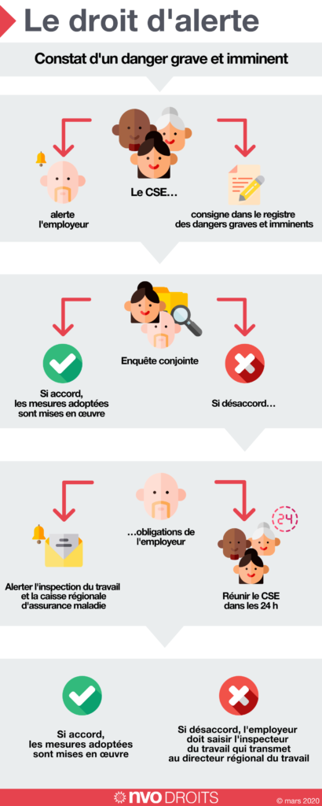
L’utilisation du droit de retrait doit se faire dans un cadre individuel. Chaque travailleur engageant sa propre démarche. Cette démarche pouvant être intégrée à la même démarche entreprise par d’autres salariés.

Le plus efficace est cependant de donner un caractère collectif à cette prévention. C’est alors aux représentants du personnel à engager un droit d’alerte pour les salariés, et entre autre pour les plus craintifs.

C’est pourquoi nous appelons tous les salariés à s’organiser dans leur section syndicale d’entreprise et dans leur syndicat. C’est dans ce moment critique que nous voyons l’importance de l’action syndicale.

Seuls face à nos patrons, nos droits de retrait risquent d’être isolés et contestés.

Dans les entreprises qui disposent d’une section syndicale CGT, les élus du personnel peuvent et doivent intervenir pour imposer le respect des garanties de sécurité et exercer leur droit d’alerte pour Danger Grave et Imminent !!! Cette démarche ne peut être entreprise par le Comité Social et Economique (CSE).

Cependant dans les entreprises où il n’existe pas de section CGT et pas de CSE, un salarié doit demander immédiatement l’organisation des élections. Celles-ci n’interviendront qu’après le confinement. Mais pendant cette période le salarié disposera du statut de « salarié protégé », ne pouvant être licencié par son patron qu’après l’accord de l’Inspection du Travail. Il pourra donc intervenir sans être menacé de licenciement et commencer ainsi son action de représentant des salariés.

Dans les entreprises de plus de 50 travailleurs, il est également possible de désigner un Représentant de section syndicale. Il ne pourra lancer le droit d’alerte mais il utilisera sa protection pour agir en regroupant les salariés qui veulent exercer leur droit de retrait.

Face à la menace, ne reste pas seul !
La meilleure assurance sanitaire et sociale, c’est le Syndicat !!!

